
4G路由器
使用说明书
JXBS-4G-RT
Ver1.0

- 产品简介
  - 产品概述
本产品是我司所生产的一款超高性价比的多网口4G路由器，集成了多种网线技术，为设备提供先进的互联网连接和高速数据访问。
我司提供精讯云服务。这意味着可以通过远程公网运维路由器，并且可以通过精讯云平台直接远程打开路由器的配置界面进行界面化配置和查看运行状态，提供大规模、大范围的起到便捷、高效、快速的运维。基于丰富的硬件接口和强大的软件功能，用户可以凭借他快速搭建起自己的应用网络。
路由器占用空间小，狭窄空间也可以完成部署。他帮助企业客户实现高效的大规模网络部署和管理。
  - 产品特点
- 全工业设计，金属外壳，防护等级IP30
- 支持水平桌面放置、挂耳式安装方式
- 静电、浪涌、电快速脉冲群等多重防护
- 内置硬件看门狗、故障自检测、自修复，确保系统稳定
- 提供4G网络，向下兼容3G/2G网络制式
- 支持自动验网、支持APN/VPDN专网卡
- 支持有线/4G多网同时在线
- 支持精讯云服务，方便设备系统集中化管理，提高运维效率
- 支持配置参数导入导出，大大提高了大规模部署效率
- 支持通过精讯云打开路由器内置网页，无需公网或公用IP
- 支持静态路由、易于访问路由器以及路由器下子网设备
- 支持防火墙，NAT、DMZ、端口转发、访问限制
  - 应用范围
路由器占用空间非常小，即使狭小空间亦可轻松部署。它帮助企业客户实现高效的大规模网络部署和管理，非常适合工业物联网/商用场景。如智能快递柜、充电桩、换电柜、车载设备联网、视频监控、城市亮化、智慧停车场、城市安防监控、智慧工地、智慧交通、塔楼监控、商超联网、家庭上网等。
- 产品参数
2.1 技术指标
硬件参数
CPU | MTK方案MIP32位处理器580MHz主频
内存 | DDR2 128MB
FLASH | FLASH 16MB
端口
WAN口 | 1个WAN口（可配制成LAN10M/100M自适应MDI/MDIX口）
LAN口 | 4个（10M/100M自适应MDI/MDIX口）
SIM卡接口 | 1个（抽屉式卡座,支持1.8V/3V的SIM/UIM卡）
物理特性
工作温度 | 国产芯片方案模组支持 -20至75℃  高通芯片方案模组支持 -40至85℃
存储温度 | 国产芯片方案模组支持 -20至75℃  高通芯片方案模组支持 -40至85℃
工作湿度 | 5%~95%（无凝结）
2.2 产品外观
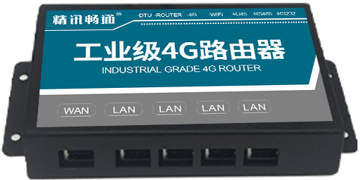
图2.1 产品外观图
2.3产品结构
15cm

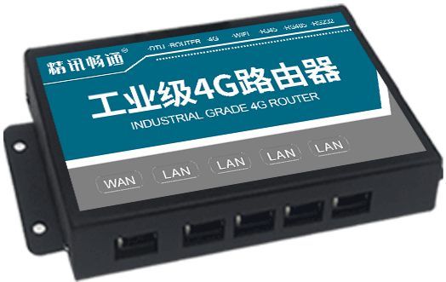
WAN口
LAN口
3cm
9cm

图2.2 产品尺寸图
- 功能介绍
连接路由器网线，电源。打开浏览器，在网址搜索输入192.168.2.98，即可看到登录界面。用户名为root，密码也为root。点击登录，即可进入到路由器设置界面。
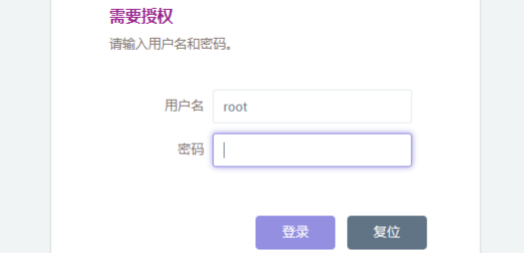
图3.1 网页登录界面
3.1状态
进入主界面后，可以在左侧选择不同选项卡，点击状态，即可展开
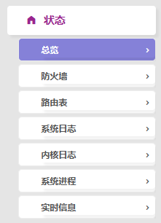
图3.2 状态栏标签
总览
在此界面可以查看路由器状态，包括系统状态、内存使用情况、网络属性、DHCP分配、DHCPV6分配、无线网络情况和已连接站点的查看。
防火墙
在此界面可以查看路由器的防火墙状态，分为IPV4和IPV6两种，并可进行复位计数器以及重启防火墙的操作。
路由器
此标签下显示系统中的活跃连接，用户可以在此查看ARP、活动的IPV4链路、活动的IPV6链路以及IPV6邻居。
系统日志、内核日志
用户可以在这两个标签下查看路由器运行的日志情况
系统进程
此标签下可以查看系统中正在运行的进程和状态信息，并可对进程进行挂起、关闭和强制关闭的操作。
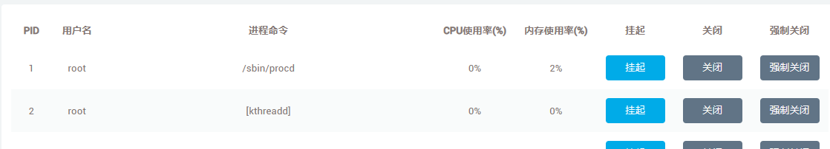
图3.3 系统进程信息
实时信息
在此标签下，用户可以查看路由器的负载、流量、无线以及连接的使用情况，采用了清晰的动态图表，更直观的显示随时间变化的效果。
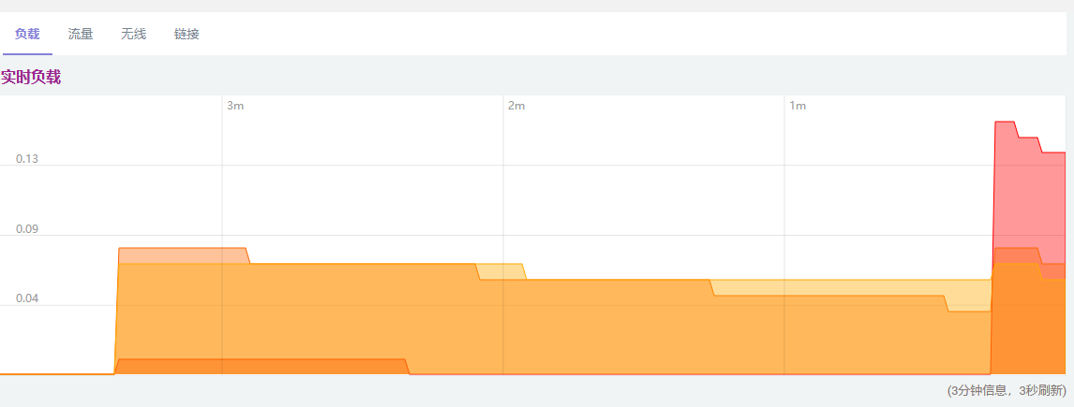
图3.4 实时负载信息
3.2系统
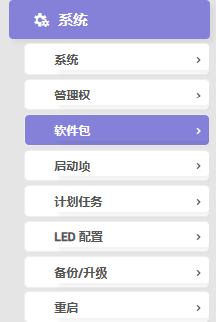
图3.5 系统栏标签
软件包
用户可以在此标签下选择下载软件包或移除软件，我司建议用户在对此页面进行操作前，请先联系我司咨询。
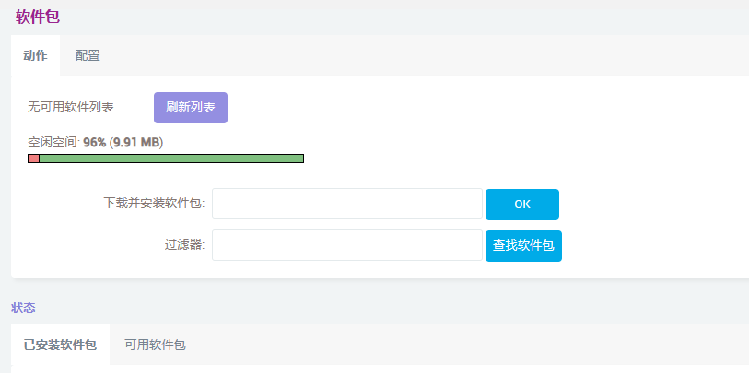
图3.6 软件包界面
启动项
用户可以在此启用或禁用已安装的启动脚本。更改会在设备重启后生效
警告：若禁用了必要的启动脚本，如“network”，可能会导致设备无法访问
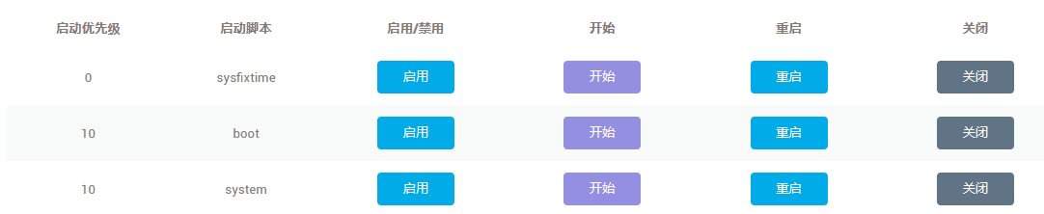
图3.7 启动项界面
备份/升级
在此可以备份/恢复系统当前配置文件，以及刷写新的固件，我司建议用户在对此页面进行操作前，请先联系我司咨询。
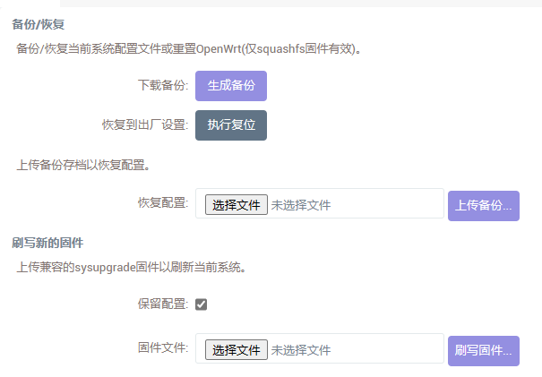
图3.8 备份界面
重启
可在此处对设备进行重启，在进行重启前，建议将设备所连接的设备情况查看清楚，避免因设备重启而造成损失。
3.3移动网络
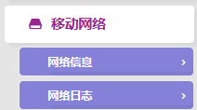
图3.9 移动网络标签
网络信息
在此标签下可以查看SIM实时信息
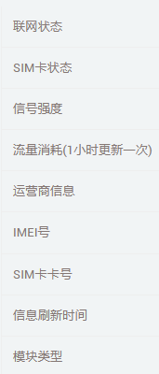
图3.10 SIM信息
网络日志
在此标签下可以查看4G联网信息，方便用户了解路由器的使用情况。
3.4 网络
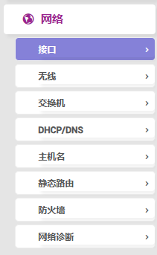
图3.11 网络标签
接口
在此标签下，用户可以查看路由器的WAN口，LAN口的基本设置和运行状态，并可以选择接口，进行高级设置、物理设置以及防火墙设置。
无线
此标签对应的为路由器所代表的无线网络，包括名称、传输速率、模式等，用户可以再次查看无线网络的连接情况，并可对无线网络进行修改、禁用或删除等操作。
交换机
被设备可以划分为多个VLAN，并支持电脑间的直接通讯。VLAN也常用于分隔不同网段。默认通常是一条上行端口连接ISP，其余端口为本地子网。
防火墙
防火墙把网络接口分为不同的区域进行管理，可以对防火墙的端口转发、通信规则进行设置，也可以根据用户自身对路由器防火墙功能的需求进行设置
- 故障诊断
如下图单击移动网络->网络信息即可查看诊断信息
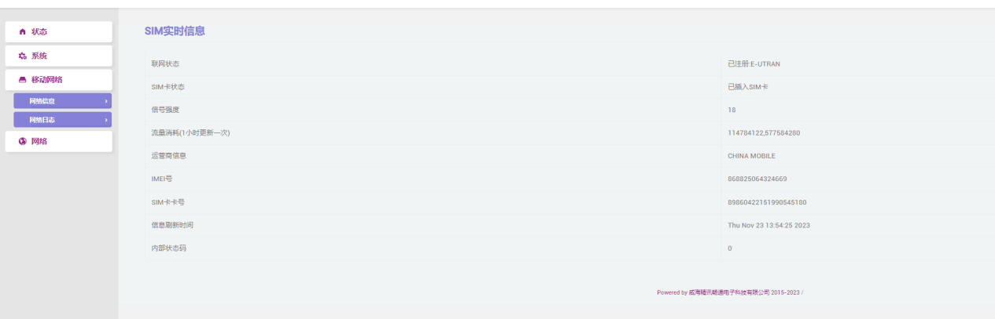
图4.1故障排查
故障现象 | 如何解决
SIM卡状态显示未插入SIM卡 | 插入SIM卡或者检查SIM卡连接
联网状态显示等待注册或者未注册，CSQ显示99 | SIM卡被锁（SIM卡不能换设备，否则会被锁，联系解锁）
CSQ值大于25（信号不好） | 检查天线电路

